Raygina Phoa

51020008

Cloud Computing Modul 6

1. Create instance

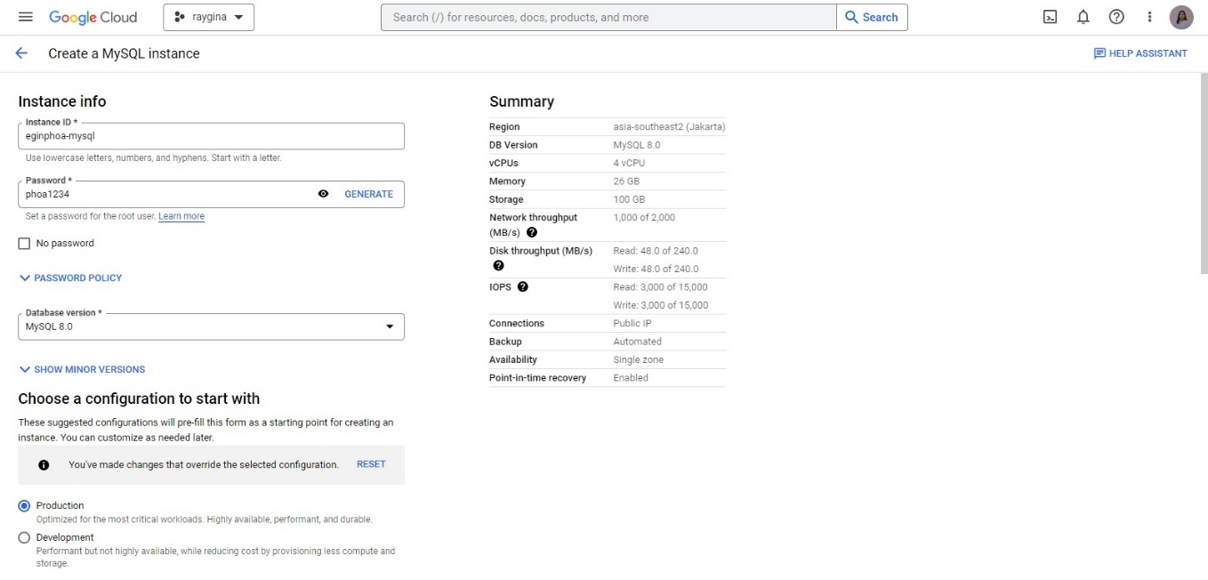

1. Konfigurasi dari instance yang dibuat

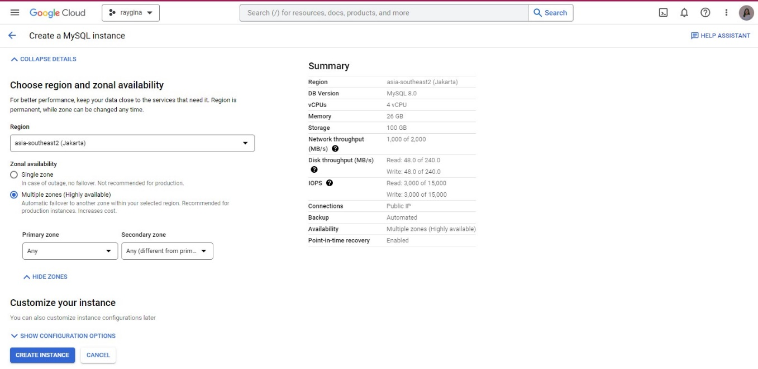

1. Proses SQL Instance

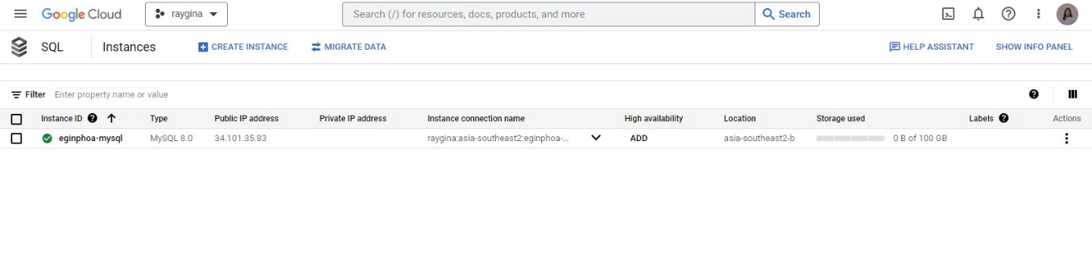

1. Connections SQL

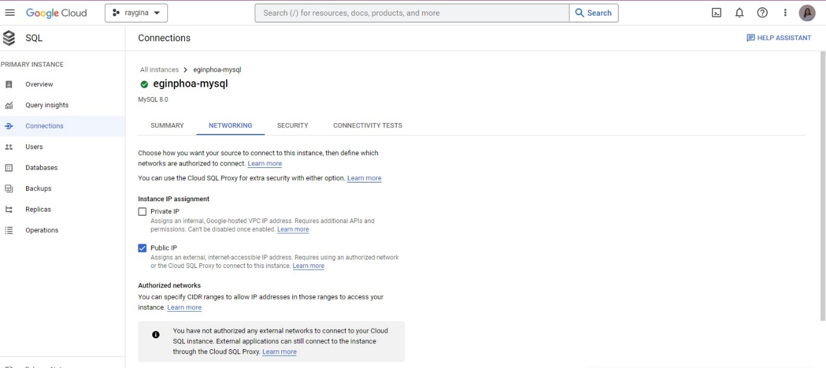

1. Add network

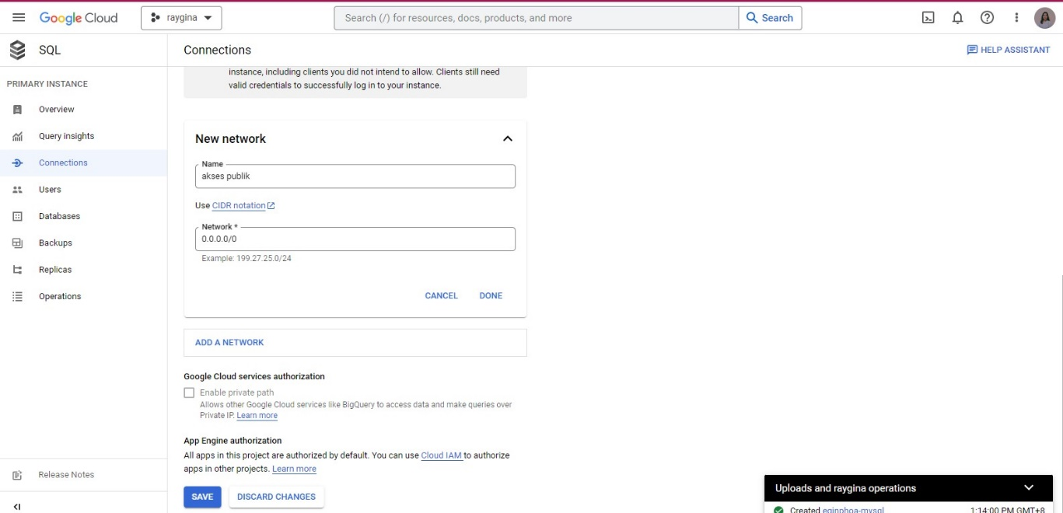

1. Buka tab overview, lalu salin Public IP Address

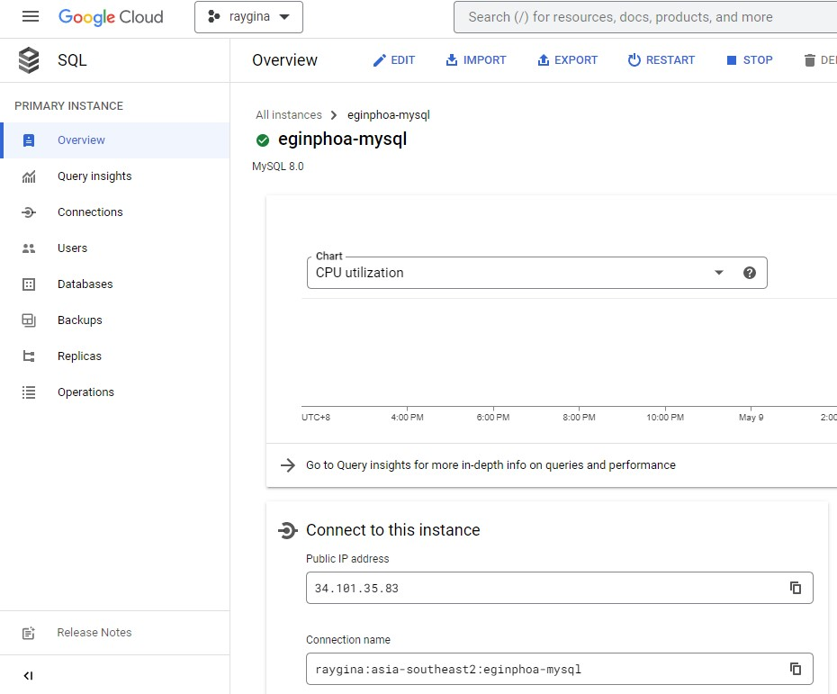

1. Koneksi layanan SQL Instance dengan google compute engine

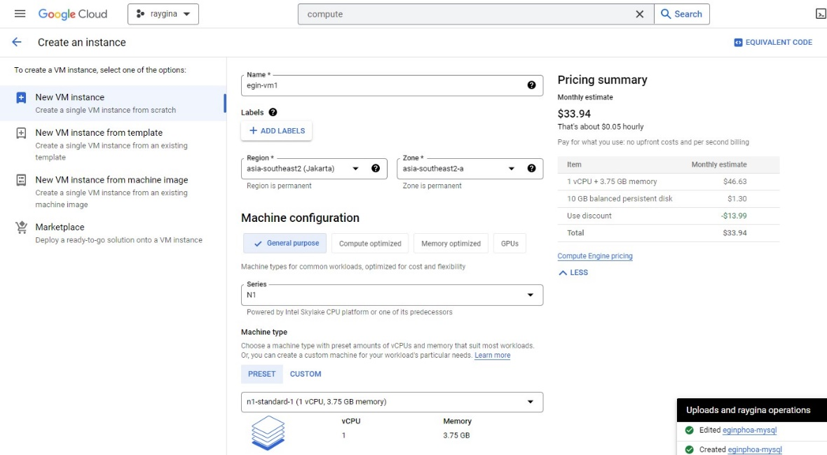

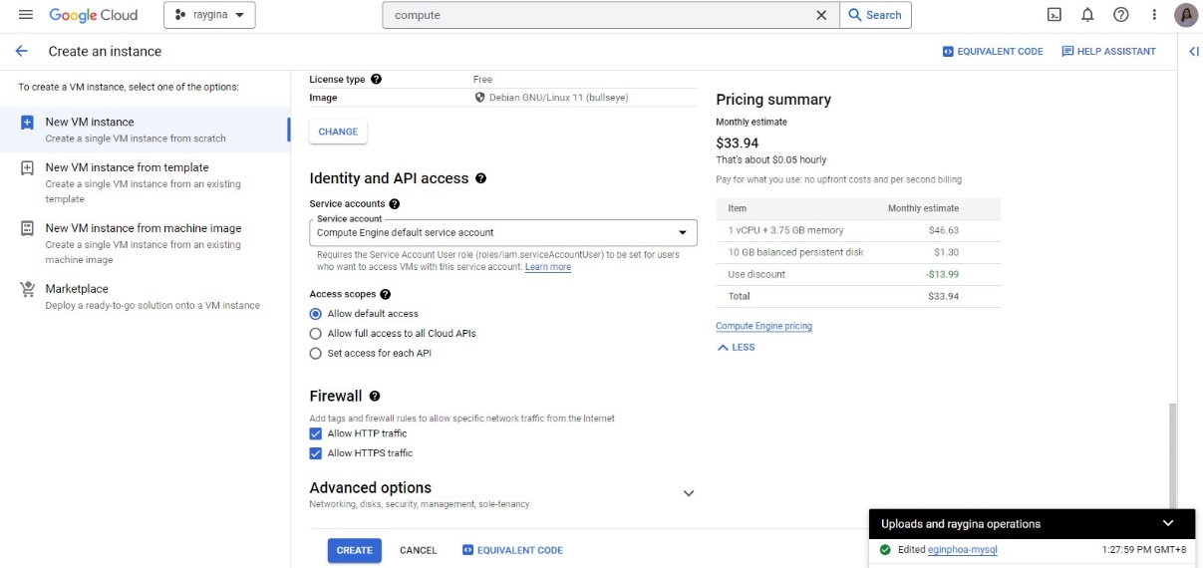

1. Proses centang hijau, kemudian kita konek melalui ssh terhadap vm yang sudah kita buat di gce

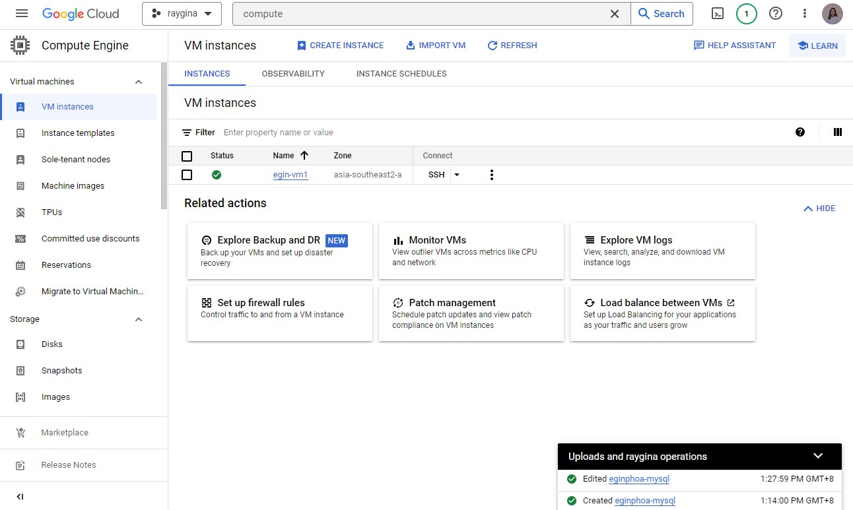

1. Selanjutnya setelah konsol SSH muncul , kita lanjut dengan mengupdate package dari virtual kita dengan perintah seperti gambar dibawah ini

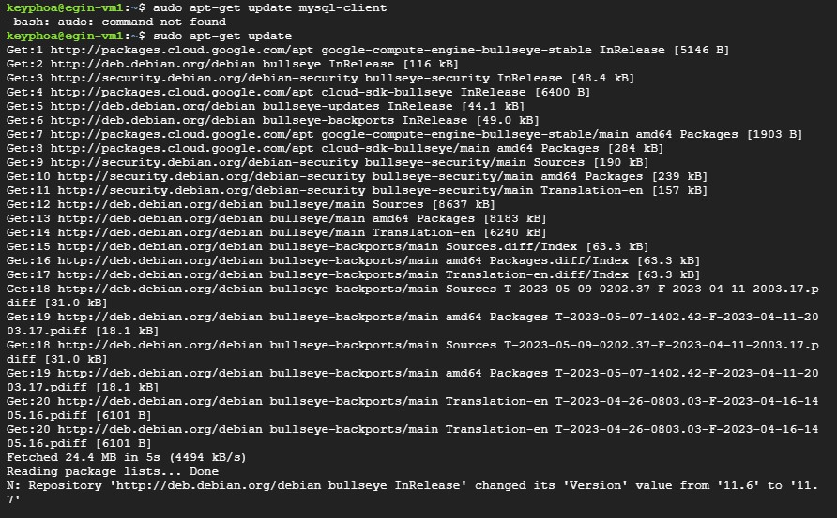

1. Setelah mysql-client terinstal, jalankan perintah berikut untuk melakukan koneksi ke database instance dengan perintah mysql -h username -u user -p

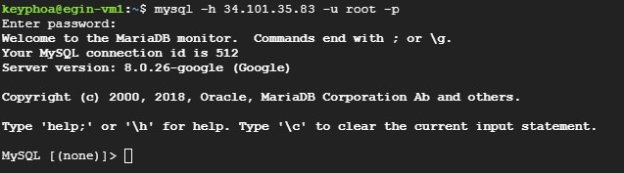

LATIHAN 2

1. Coba buat MySQL dengan perintah ini

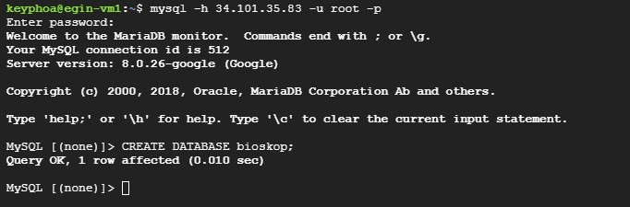

1. Bila berhasil kamu dapat melihat database dengan perintah berikut :

SHOW DATABASES;

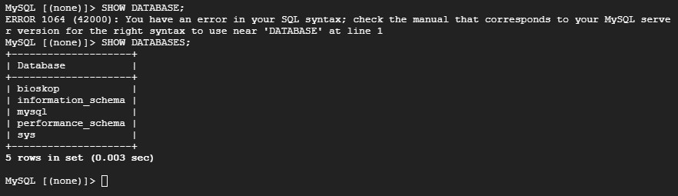

1. Membuat table dari database bioskop, kita mulai dengan memilih database yang ingin dibuat dengan perintah USE:



1. Selanjutnya kita buat table database dengan perintah:

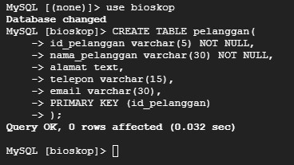

1. Mengecek table telah berhasil dibuat dengan perintah show_tables;

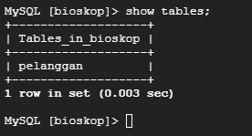

1. Coba buat lagi table operator dengan perintah

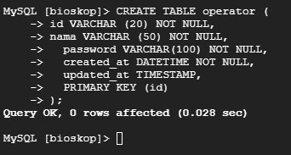

1. Mengecek apakah table berhasil dibuat

